Projektentwicklung

Autoren Petra Störk (& Lukas Kaindl)
LV Geo- und Wirtschaftsmedien und ihre Didaktik
LV-Leitung Mag. Dr. Claudia Breitfuss-Horner
Semester WS 23/24
Entdecke Linz
1 – Freinberg Route
Inhaltsverzeichnis

1. Organisatorische Übersicht 3
a) Übersichtskarte mit Stationsnummern 3
Route 1 3
Route 2 3
b) Zeitplanung 4
Route 1 4
Route 2 5
c) Alternativüberlegungen 6
d) Liste der Infrastruktur/Hardware 6
e) Liste der Software (Apps) 6
2. Unterrichtsskizze 6
a) Lehrplanbezug GWB 6
b) Lehrplanbezug Digitale Grundbildung 7
c) Grob- und Feinlernziele, mit Zuordnung der Anforderungsbereiche 8
d) Konkrete Beschreibung des detaillierten Konzeptwissens 9
e) Konkrete Beschreibung des detaillierten Methodenwissen 10
f) Fachdidaktischer Kommentar 11
3. Ablaufplan 12
Route 1 12
Route 2 15
4. Auflistung der Materialien 18
5. Dokumentation der Arbeit mit S/S 19
6. Dokumentation und Feedback der S/S von der Exkursion 19
Dokumentation der S/S 19
Feedback der S/S 20
7. Individuelle Selbstreflexion 21
8. Anhang 22
Materialien zu Route 1 22
Materialien zu Route 2 31

Organisatorische Übersicht

a) Übersichtskarte mit Stationsnummern

Route 1
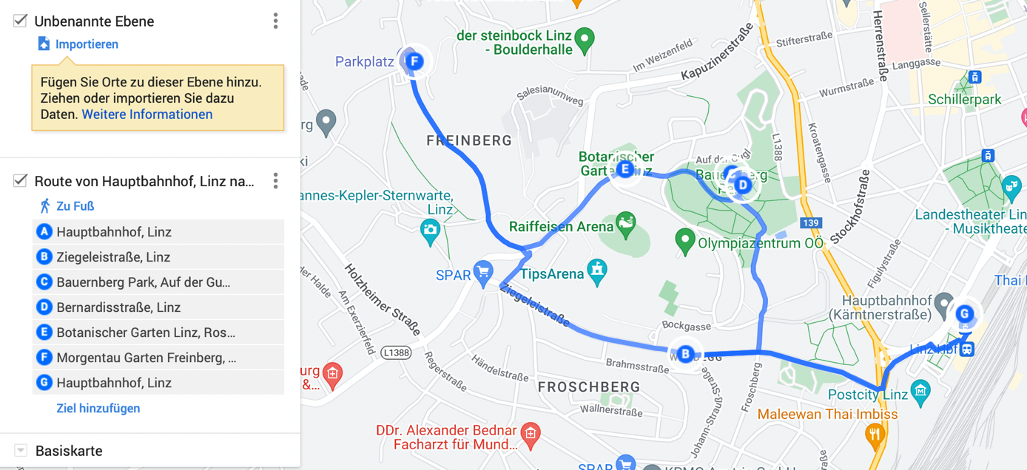

Route 2
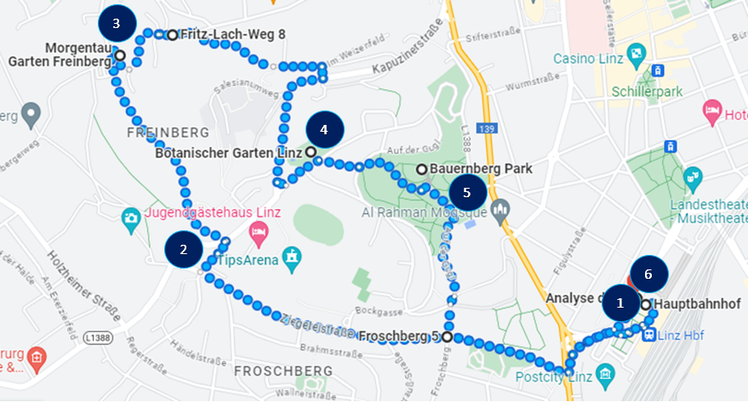

b) Zeitplanung

Route 1
Standort | Verkehrsmittel | Uhrzeit
Aufenthalt am Hauptbahnhof: Erklärung des Arbeitsauftrages + Bearbeiten der Aufgabenstellungen |  | 9:30 – 9:45 Uhr
Standortwechsel: vom Hauptbahnhof zur Ziegeleistraße (bis zur Kreuzung mit der Straße „Froschberg“) | zu Fuß | 9:45 – 10:05 Uhr
Zwischenstopp Ziegeleistraße: Erkunden und beobachten |  | 10:05 – 10:15 Uhr
Standortwechsel: von der Ziegeleistraße zum Bauernberg Park | zu Fuß | 10:15 – 10:25 Uhr
Zwischenstopp im Bauernberg Park: Durchqueren des Waldes über die Bernadisstraße + Aufenthalt im Wald |  | 10:25 – 10: 33 Uhr
Standortwechsel: vom Bauernberg Park zum Botanischen Garten | zu Fuß | 10:33 – 10:40 Uhr
Zwischenstopp Botanischer Garten: Bearbeitung der Aufgabenstellungen |  | 10:40 – 10:50 Uhr
Standortwechsel: vom Botanischen Garten zum Morgentau Garten Freinberg | Bus (Abfahrt: 10:50, Linie 26, Haltestelle: Linz/Donau Freinberg, Fahrzeit: 9 Minuten)  wenn zeitlich nicht möglich: zu Fuß (Gehzeit: 14 Minuten) | 10:50 – 10:59 Uhr
Zwischenstopp Morgentau Garten Freinberg: Bearbeitung der Aufgabenstellungen |  | 10:59 – 11:10 Uhr
Standortwechsel: vom Morgentau Garten Freinberg zur Bushaltestelle „Botanischen Garten“ | zu Fuß | 11:10 – 11:25 Uhr
Zwischenstopp Bushaltestelle „Botanischer Garten“: Finden der richtigen Busverbindung |  | 11:25 – 11:33 Uhr
Standortwechsel: von der Bushaltestelle „Botanischer Garten“ zum Hauptbahnhof | Bus (Abfahrt: 11:33, Linie: 27, Fahrzeit: 10 Minuten) | 11:33 – 11:43 Uhr
Hauptbahnhof: Bearbeitung der Aufgabenstellungen, Feedback ausfüllen und uns abgeben |  | 11:43 – Ende

Route 2
Standort | Verkehrsmittel | Uhrzeit
Aufenthalt am Hauptbahnhof: Erklärung des Arbeitsauftrages + Bearbeiten der Aufgabenstellungen |  | 9:30 – 9:50 Uhr
Standortwechsel: vom Hauptbahnhof so nahe es geht zum „Morgentau Garten Freinberg„ - Den Rest gehen wir zu Fuß | Bus (Wahl der SuS) | 9:50 - 10:15
Bushaltestelle und Morgentau Garten Aloisianum: zum „Morgentau Garten Freinberg“ navigieren | zu Fuß | 10:15 - 10:25
Morgentau Garten Freinberg: Bearbeitung der Aufgabenstellungen |  | 10:25 – 10:35
Standortwechsel: zum „Botanischen Garten“ | zu Fuß | 10:35 – 10:55
Botanischer Garten: Bearbeitung der Aufgabenstellungen |  | 10:55 – 11:05
Standortwechsel: Wir gehen vom Botanischen Garten zum Bauernberg Park | zu Fuß | 11:05 – 11:10
Bauernberg Park: Bearbeitung der Aufgabenstellungen |  | 11:10 – 11:35
Standortwechsel und Aufträge am Weg: zur Kreuzung von „Ziegeleistraße“ und „Froschberg“ und von dort zum Hauptbahnhof | zu Fuß | 11:35 – 11:45
Hauptbahnhof: Abschlussfrage

c) Alternativüberlegungen
Wenn die Zeit zu knapp wird, kann der Zwischenstopp „Morgentau Garten Freinberg“ ausgelassen werden bzw. die Beobachtungszeit an diesem Standort reduziert werden. Sollte der Bus bei der Bushaltestelle „Botanischer Garten“ zeitlich nicht passen, so kann diese Strecke zu Fuß gegangen werden.

d) Liste der Infrastruktur/Hardware
- Bustickets
- Smartphones (zur Benutzung der Apps und zum Fotografieren)
- 1 Feldbuch pro Gruppe
- Stift zum Schreiben
- Handschuhe
- festes Schuhwerk

e) Liste der Software (Apps)
Apps, welche während der Exkursion zur Anwendung kommen:
- Vor AnachB (zum Suchen der passenden Busverbindungen)
- Guru Maps (zur Navigation und zum Tracken der Route)

Unterrichtsskizze

a) Lehrplanbezug GWB
Es treffen nicht nur Kompetenzbereiche aus der 2. Klasse zu, deshalb sind auch jene aus der 3. und 4. Klasse aufgelistet.

Kompetenzbereich Leben und Wirtschaften im eigenen Umfeld
1.4. wesentliche Charakteristika der räumlichen Umwelt erheben, beschreiben und individuell bewerten
–> Beobachtungen während der Exkursion (Wohnsituationen, Verkehr, …)

Kompetenzbereich Zentren und Peripherien in Österreich
3.17. mit Hilfe von (Geo-)Medien die Raumnutzungen für Wohnen, Arbeit, Verkehr, Freizeitaktivitäten und Tourismus vergleichen sowie Lösungsansätze der Raumplanung bei Nutz-ungskonflikten erörtern.
–> Beobachtungen und Diskussionen während der Exkursion

Kompetenzbereich Mensch und Natursysteme
4.1. das Ausmaß des menschlichen Einflusses auf Natursysteme anhand von Beispielen wie Einbringung von Schadstoffen, Land- und Ressourcennutzung (auch verknüpft mit eigenen Beobachtungen) beschreiben
–> Spuren menschlicher Aktivität im Bauernberg Park analysieren

b) Lehrplanbezug Digitale Grundbildung
Kompetenzbereich Information: mit Daten, Informationen und Informationssystemen verant-wortungsvoll umgehen
1.6. (I) unter Nutzung der grundlegenden Funktionen einer Suchmaschine einfache Internet-recherchen durchführen sowie die Qualität der gefundenen Informationen anhand grund-legender Kriterien einschätzen.
–> Öffnungszeiten des Botanischen Gartens im Internet recherchieren

Kompetenzbereich Produktion: Inhalte digital erstellen und veröffentlichen, Algorithmen ent-werfen und Programmieren
1.14. (I) einzeln und gemeinsam Texte und Präsentationen (unter Einbeziehung von Bildern, Gra-fiken und anderen Objekten) strukturieren und formatieren.
–> Die Schülerinnen und Schüler erstellen im Anschluss an die Exkursion Präsentationen.

Kompetenzbereich Handeln: Angebote und Handlungsmöglichkeiten in einer von Digitalisie-rung geprägten Welt einschätzen und verantwortungsvoll nutzen
1.17. (I) Hilfesysteme bei der Problemlösung nutzen.
–> Problem: Wie komme ich von A nach B?

Kompetenzbereich Orientierung: gesellschaftliche Aspekte von Medienwandel und Digitalisie-rung analysieren und reflektieren
2.3. (G) geeignete Software (auch freie Software) auswählen und bedienen, um unterschied-liche Aufgaben auszuführen.
–> Bedienung der Apps „Guru Maps“ und „VOR AnachB“

Kompetenzbereich Handeln: Angebote und Handlungsmöglichkeiten in einer von Digitalisie-rung geprägten Welt einschätzen und verantwortungsvoll nutzen
2.16. (T) digitale Geräte mit einem Netzwerk verbinden und Daten zwischen verschiedenen digitalen Medien austauschen.
–> Smartphones mit Netzwerk verbinden, um die App „VOR AnachB“ nutzen zu können.
–> Vergleich der Daten der beiden Apps.

Kompetenzbereich Information: mit Daten, Informationen und Informationssystemen verant- wortungsvoll umgehen
3.6. (I) zielgerichtet und selbstständig die Suche nach Informationen und Daten mit Hilfe geeigneter Strategien und Methoden planen und durchführen, geeignete Quellen nutzen und gefundene Informationen vergleichend hinterfragen.
–> Nutzung der Apps „Guru Maps“ und „VOR AnachB“

Kompetenzbereich Produktion: Inhalte digital erstellen und veröffentlichen, Algorithmen ent-
werfen und Programmieren
4.13. (I) mit bereitgestellten Medien und Software-Applikationen zielgerichtet und kreativ gestaltend kooperieren.
–> Erstellen der Präsentationen im Anschluss an die Exkursion

c) Grob- und Feinlernziele, mit Zuordnung der Anforderungsbereiche
Groblernziel:
Sich mit verschiedenen Hilfsmitteln im Verkehrsraum orientieren.
Feinlernziel 1:
AFB 1: Die Schülerinnen und Schüler verorten ihren Standort auf einer digitalen Karte.
Feinlernziel 2:
AFB 1: Die Schülerinnen und Schüler ermitteln mithilfe der Apps „Guru Maps“ und „VOR AnachB“ die passenden Routen, um zum Ziel zu gelangen.

Groblernziel:
Mithilfe von Hilfsmitteln nach Informationen recherchieren.
Feinlernziel 1:
AFB 1: Die Schülerinnen und Schüler ermitteln mithilfe des Internets die Öffnungszeiten des Bo-tanischen Gartens.
Sonstige Feinlernziele:
AFB 2: Die Schülerinnen und Schüler vergleichen die Apps „Guru Maps“ und „VOR AnachB“.
AFB 2: Die Schülerinnen und Schüler stellen die während der Exkursion erworbenen Informatio-nen in einer Präsentation dar.
AFB 3: Die Schülerinnen und Schüler bewerten die Wohnsituation in der Ziegeleistraße.
AFB 3: Die Schülerinnen und Schüler diskutieren über das Eingreifen der Menschen in die Flora und Fauna des Bauernberg Parks.

d) Konkrete Beschreibung des detaillierten Konzeptwissens
Konzeptwissen = Schülerinnen und Schüler lernen nicht nur Fakten, sondern verstehen auch, wie diese Fakten miteinander verbunden sind und wie sie auf unterschiedliche Situationen angewendet werden können (Verknüpfung der Fakten!).

Faktenwissen: gute Infrastruktur am Hauptbahnhof (Versorgung)
Konzeptwissen: Warum gibt es am Hauptbahnhof Supermärkte und andere Geschäfte? Antwort: hoher Durchgangsverkehr von Reisenden, Pendlern und Passanten; große potenzielle Kundschaft, die Geschäfte an diesen Standorten attraktiv finden; Reisende kaufen Snacks und Getränke; schnell und bequem Reisebedürfnisse decken; für Unternehmen bieten Hauptbahnhöfe eine attraktive Geschäftsumgebung aufgrund der Vielzahl von potenziellen Kunden. Daher können Supermärkte und andere Geschäfte am Hauptbahnhof wirtschaftlich rentabel sein.

Faktenwissen: viele Wohnhäuser in der Ziegeleistraße
Konzeptwissen: Wohngebiet; Warum wohnen hier viele Menschen? Wie sind die Wohnsituation und die Lebensqualität in dieser Straße?
Antwort: attraktive Lage, weil in der Nähe von Arbeitsplätzen, Schulen, Einkaufsmöglichkeiten oder anderen wichtigen Einrichtungen; gute Anbindung an öffentliche Verkehrsmittel, was den Zugang zur Stadt oder anderen Bereichen erleichtert

Faktenwissen: es führt eine Straße durch den Bauernberg Park
Konzeptwissen: Der Mensch hat Spuren in der Natur hinterlassen. Wie beeinflusst menschliches Handeln die Flora und Fauna des Bauernberg Parks?
Antwort: Der Straßenbau kann dazu führen, dass natürliche Lebensräume zerstört oder fragmentiert werden. Dies kann zur Vertreibung von Pflanzen- und Tierarten führen, die ursprünglich in diesem Gebiet beheimatet waren.

Faktenwissen: Botanischer Garten befindet sich am Freinberg in Linz
Konzeptwissen: Warum befindet sich der Botanische Garten nicht im Zentrum von Linz?
Antwort:
Platzbedarf: Botanische Gärten benötigen oft große Flächen, um eine Vielzahl von Pflanzenarten zu beherbergen und um verschiedene ökologische Bedingungen zu simulieren. Es ist oft schwierig, ausreichend Platz im dicht bebauten Zentrum einer Stadt zu finden.
Ruhe und Isolation: Botanische Gärten werden oft als Orte der Erholung genutzt. Ein Standort außerhalb des Stadtzentrums kann eine ruhigere Umgebung bieten, die es Besuchern ermöglicht, sich von städtischem Lärm und Hektik zu erholen und sich auf die Natur zu konzentrieren.

e) Konkrete Beschreibung des detaillierten Methodenwissen
Identifizierung von Geschäften: Die Schülerinnen und Schüler müssen in der Lage sein, die ver-schiedenen Arten von Geschäften anhand von Schildern, Auslagen oder Beschriftungen zu erkennen.
Recherche und Identifizierung von Verkehrsmitteln: Die Schülerinnen und Schüler sollten wissen, wo sie Informationen über die verfügbaren öffentlichen Verkehrsmittel finden können, wie z.B. Anzeigetafeln, Informationsschalter oder digitale Displays.
Anwendung der Navigationsfunktion: Die Schülerinnen und Schüler sollten in der Lage sein, die grundlegenden Funktionen der Navigations-App zu nutzen, einschließlich der Eingabe von Zielen, Auswahl von Routenoptionen und Starten der Navigation.
Interpretation von Karten und Richtungen: Die Schülerinnen und Schüler müssen in der Lage sein, Karten und Richtungsanweisungen auf der App zu lesen und zu verstehen, um den richti-gen Weg zur Ziegeleistraße zu finden.
Notieren von Beobachtungen: Die Schülerinnen und Schüler müssen in der Lage sein, relevante Informationen über Gebäude, Straßenverkehr und andere Aspekte ihrer Umgebung zu no-tieren und zu organisieren.
Die Schülerinnen und Schüler müssen über grundlegende Kenntnisse in der Verwendung von Smartphones und Navigations-Apps sowie über Fähigkeiten in der Beobachtung und Zusammenarbeit verfügen. Außerdem müssen sie wichtige Informationen filtern und notieren können, um die Aufgaben erfolgreich zu lösen.

f) Fachdidaktischer Kommentar
Das Verhältnis von Vorwissen und Erkundungswissen spielt eine entscheidende Rolle bei der Exkursion. Es folgt ein fachdidaktischer Kommentar zu diesem Verhältnis sowie zum Fakten- und metakognitivem Wissen:

- Vorwissen und Erkundungswissen: Vorwissen bezieht sich auf das bereits vorhandene Wissen der Schülerinnen und Schüler über den Begriff Hauptbahnhof, öffentliche Verkehrsmittel, Navigations-Apps, Botanische Gärten usw. Bevor sie die Exkursion beginnen, können sie bereits einige grundlegende Informationen über diese Themen haben. Während der Exkursion erwerben sie jedoch neues Wissen durch direkte Beobachtung, Erfahrung und Interaktion mit der Umgebung. Ihr Erkundungswissen bezieht sich also auf die spezifischen Details, die sie während der Exkursion sammeln, wie die Namen der Geschäfte am Haupt-bahnhof, die Routen zu bestimmten Zielen und Beobachtungen zum Botanischen Garten.
- Fakten- und metakognitives Wissen: Faktenwissen bezieht sich auf konkrete Informationen, die die Schülerinnen und Schüler während der Exkursion sammeln, wie die Namen der Geschäfte, die Öffnungszeiten des Botanischen Gartens oder die Informationen über die Bushaltestellen (Abfahrtszeiten). Dieses Faktenwissen ist wichtig, um konkrete Fragen zu beantworten. Metakognitives Wissen bezieht sich auf das Verständnis darüber, wie man Wissen erlangt, verarbeitet und anwendet. Während der Exkursion können die Schülerinnen und Schüler metakognitives Wissen entwickeln, indem sie lernen, wie man Navigations-Apps verwendet, Informationen recherchiert, Beobachtungen durchführt und reflektiert.
- Beispielbezogene Überlegungen: Bei der Exkursion ist es wichtig, dass die Schülerinnen und Schüler sowohl auf ihr vorhandenes Vorwissen als auch auf das neue Erkundungswissen zurückgreifen. Sie müssen ihr Vorwissen über die Bedienung eines Smartphones und öffentliche Verkehrsmittel nutzen, um die Aufgaben zu lösen, aber auch neue Informationen durch die Erkundung sammeln. Darüber hinaus können sie ihr metakognitives Wissen stärken, indem sie lernen, wie man verschiedene Apps verwendet, wie man Informationen recherchiert und wie man Beobachtungen reflektiert. Diese ganzheitliche Herangehens-weise fördert ein tieferes Verständnis und ermöglicht den Schülerinnen und Schülern, ihre Fähigkeiten in Bezug auf Wissenserwerb und -anwendung zu entwickeln.

Ablaufplan

Route 1
Nr. | Station | Arbeitsaufträge | Erwartungshorizont
1 | Hauptbahnhof | 1. Erkundet den Hauptbahnhof. Welche Geschäfte findet ihr hier? Nennt 4 davon! | mögliche Antworten: Spar, Tchibo, Bäckerei-Café Resch&Frisch, Le Crobag
 |  | 2. Seht euch erneut am Hauptbahnhof um. Welche öffentlichen Verkehrsmittel sind hier vorhanden? Kreuzt an! | Zug, Bus, Straßenbahn, Taxi, ...
 |  | 3. Nehmt die App „Guru Maps“ heraus und zeichnet euren Track auf. Navigiert euch mithilfe dieser App zur Ziegeleistraße. Wandert die Straße entlang bis zu dem Punkt, an dem sich die Straßen „Ziegeleistra-ße“ und „Froschberg“ kreuzen. Beobachtet dabei eure Umgebung genau (Gebäude, …) | –
2 | Ziegeleistraße | 4. Besprecht miteinander eure Beobachtungen bezüglich Gebäuden, Straßen-verkehr, etc. Notiert hier die wichtigsten Erkenntnisse: | Parkplatz auf der linken Seite, Busspur, Park auf der linken Seite, Wohngebäude, Bäume, Europahaus (Wohnheim für Studierende), parkende Autos am Straßenrand, Straßenschild: „Schule“, …
 |  | Bestimmt, welche(r) Bereich(e) hier im Vordergrund steht/stehen. | wohnen
 |  | 5. Nehmt erneut die App „Guru Maps“ zur Hand. Navigiert euch mithilfe der App zum Bauernberg Park (Auf der Gugl). Wir wollen den Wald auf der Bernardisstraße durchqueren. | –
3 | Bauernberg Park | 6. Überlegt gemein-sam: Wie hat das menschliche Handeln die Flora und Fauna dieses Waldes im Laufe der Zeit beeinflusst? Welche Spuren menschlicher Aktivität könnt ihr erkennen? Nennt mindestens 3! | Straßen wurden durch den Wald gebaut, Treppen, Straßenlaternen, Mülltonnen, Spielplatz, …
 |  | 7. Nehmt nun euer Smartphone heraus und macht Fotos. Diese Fotos sollen dann später auf die Seite „Fotodokumentation“ eingeklebt werden. | individuelle Antworten
 |  | 8. Nehmt die App „Guru Maps“ zur Hand. Navigiert euch mithilfe dieser App selbstständig zum Botanischen Garten. | –
4 | Botanischer Garten | 9. Analysiert die Bedeutung des Botanischen Gartens für die Bevölkerung. Welchen Nutzen könnte er haben? | Ort zur Erholung und Entspannung, frische Luft schnappen mitten in der Stadt, Ort der Gemeinschaft (zusammen etwas anbauen)
 |  | 10. Recherchiert die Öffnungszeiten des Botanischen Gartens für Jänner und September! | 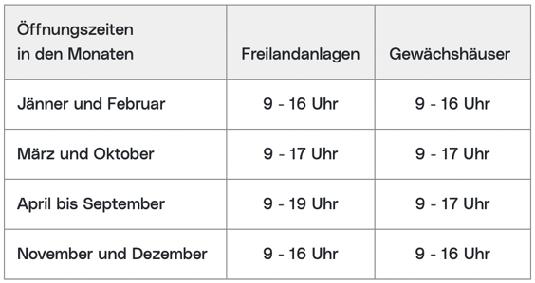  Quelle: https://botanischergarten.linz.at/7450.php
 |  | 11. Nehmt nun die App „VOR AnachB“ zur Hand. Wir steigen bei der Bushaltestelle „Botanischer Garten“ ein und bei der Bushaltestelle „Linz/Donau Freinberg“ aus. Findet die passende Busverbindung. | Buslinie 26, Abfahrt: 10:50, Haltestelle: Linz/Donau Freinberg, Fahrzeit: 9 Minuten
5 | Morgentau Garten Freinberg | 12. Geht den Fritz-Lach-Weg entlang und werft einen Blick auf den Morgentau Garten Freinberg. Notiert hier eure Beobachtungen: | Die Schülerinnen und Schüler notieren ihre persönlichen Beobachtungen und Eindrücke.
 |  | 13. Nehmt nun euer Smartphone heraus und macht Fotos. Diese Fotos sollen dann später auf die Seite „Fotodokumentation“ eingeklebt werden. | individuelle Antworten
 |  | 14. Nehmt die App „Guru Maps“ zur Hand. Navigiert euch mithilfe dieser App selbstständig und zu Fuß zurück zur Bushalltestelle „Botanischer Garten“. | –
5-6 | Bushaltestelle „Botanischer Garten“ | 15. Nehmt ein letztes Mal die App „VOR AnachB“ zur Hand. Wir wollen direkt mit dem Bus zum Hauptbahn-hof gelangen. Findet die passende Verbindung. | Buslinie 27, Abfahrt: 11:33, Fahrzeit: 10 Minuten
6 | Hauptbahnhof | 16. Vergleicht die beiden Apps, welche ihr verwendet habt. Welche war für euch leichter zu bedienen? | individuelle Antworten
 |  | 17. Nennt eure Lieblingsstation und begründet eure Wahl. | individuelle Antworten
 |  | Feedback ausfüllen und uns wieder abgeben

Route 2
Nr. | Station | Arbeitsaufträge | Erwartungshorizont
1 | Hauptbahnhof | 1. Erkundet den Hauptbahnhof. Welche Geschäfte findet ihr hier? Notiert diese im Feldbuch. | mögliche Antworten: Spar, Tchibo, Bäckerei-Café Resch&Frisch, Le Crobag
 |  | 2. Seht euch erneut am Hauptbahnhof um. Welche öffentlichen Verkehrsmittel sind hier vorhanden? Kreuzt an. | Zug, Bus, Straßenbahn, Taxi, ...
 |  | 3. Nehmt die App „VOR AnachB“ zur Hand und findet heraus welche Busverbindung sich am besten eignet um zum „Morgentau Garten Freinberg“ zu kommen. Wahrscheinlich wird kein Bus bis dorthin fahren. Daher gehen wir den Rest zu Fuß. Findet eine Verbindung, mit der wir so wenig weit wie möglich zu Fuß gehen müssen. | -
 |  | Wir fahren und gehen gemeinsam als Gruppe zum „Morgentau Garten Freinberg. | -
2 | Bushaltestelle Ausstieg | 1. Schaut euch um. Wie heißt die Bushaltestelle, bei der wir ausgestiegen sind? | mögliche Antworten: Linz/Donau Ziegeleistraße, Leonding Sonnenhof, Linz/Donau Freinberg (mit umsteigen)
 |  | 2. Navigiert von der Bushaltestelle zum „Morgentau Garten Freinberg“. | -
 |  | ACHTUNG! Es gibt auch einen Morgentau Garten Aloisianum. Verwechslungsgefahr! | -
3 | Morgentau Garten Freinberg | 1. Werft einen Blick auf den Morgentau Garten Freinberg. Was könnt ihr hier beobachten? | Die Schülerinnen und Schüler notieren ihre persönlichen Beobachtungen und Eindrücke.
 |  | 2. Nehmt euer Smartphone heraus und macht Fotos. Diese Fotos sollen dann später ins Feldbuch eingeklebt werden. | individuelle Antworten
 |  | 3. Navigiert über den Fritz-Lach-Weg zum Botanischen Garten. | -
4 | Botanischer Garten | 1. Analysiert die Bedeutung des Botanischen Gartens für die Bevölkerung. Welchen Nutzen könnte er haben? | Ort zur Erholung und Entspannung, frische Luft schnappen mitten in der  Stadt, Ort der Gemeinschaft (zusammen etwas anbauen)
 |  | 2. Recherchiert die Öffnungszeiten des Botanischen Gartens für Jänner und September! | Quelle: https://botanischergarten.linz.at/7450.php
 |  | 3. Navigiert mit der dafür geeigneten App zum „Bauernberg Park“. | -
5 | Bauernberg Park | Durchqueren des Waldes über die Bernardisstraße. (Aufenthalt im Wald: 8 Minuten)
 |  | 1. Überlegt gemeinsam: Wie hat das menschliche Handeln die Flora und Fauna dieses Waldes im Laufe der Zeit beeinflusst? Welche Spuren menschlicher Aktivität könnt ihr erkennen? Nennt mindestens 3! | Straßen wurden durch den Wald gebaut, Treppen, Straßenlaternen, Mülltonnen, Spielplatz, …
 |  | 2: Nehmt nun euer Smartphone heraus und macht Fotos. Diese Fotos sollen dann später auf die Seite „Fotodokumentation“ eingeklebt werden. | individuelle Antworten
 |  | 3. Navigiere mithilfe der App zu dem Punkt, an dem sich die Straßen „Ziegeleistraße“ und „Froschberg“ kreuzen. Beobachtet dabei eure Umgebung genau. | -
 |  | 4. Besprecht miteinander eure Beobachtungen bezüglich Gebäude, Straßen-verkehr, etc. Notiert hier die wichtigsten Erkenntnisse: | Wohngebäude, Bäume, parkende Autos am Straßenrand, Straßenschilder, …
6 | Hauptbahnhof | 1: Navigiert mit der passenden App zurück zum Hauptbahnhof. | individuelle Antworten
 |  | Abschlussfrage: Welche Erkenntnisse habt ihr während der Exkursion erlangt? | individuelle Antworten

Auflistung der Materialien
Die Materialien für die Schülerinnen und Schüler befinden sich im Anhang. Diese Materialien werden in A5 ausgedruckt und in das Feldbuch der Schülerinnen und Schüler eingeklebt.

Dokumentation der Arbeit mit S/S
Ich durfte die Exkursion mit einer 3er-Gruppe bestehend aus 3 Mädchen der 2B durchführen. Die Gruppe war sehr aufmerksam und höflich, was die Zusammenarbeit sehr einfach machte. Alle drei Mädchen waren sehr motiviert und interessiert daran, die Aufgaben zu lösen. Besonders interessant schien die Navigation mithilfe der App „Guru Maps“ zu sein. Ich hatte den Eindruck, dass es ihnen Spaß machte, sich damit in der Umgebung zu orientieren und eine Route zum Ziel zu finden. Am Anfang stellte dies noch eine Herausforderung dar, jedoch lernten sie sehr schnell und zum Ende hin war es kein Problem mehr, ihren Standort auf der Karte zu lokalisieren. Zu Beginn waren alle 3 noch etwas schüchtern, jedoch legte sich das sehr schnell und sie wurden immer gesprächiger, was für eine lockere und angenehme Stimmung sorgte.

Dokumentation und Feedback der S/S von der Exkursion

Dokumentation der S/S
Abbildung 1: Präsentation der SuS (2B des Stiftsgymnasiums Schlierbach, 2024)
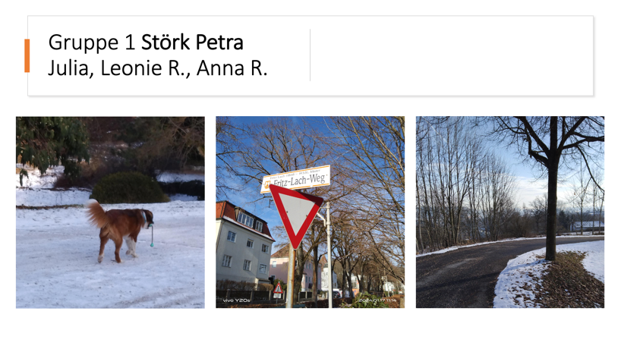
Abbildung 2: Präsentation der SuS (2B des Stiftsgymnasiums Schlierbach, 2024)

Feedback der S/S
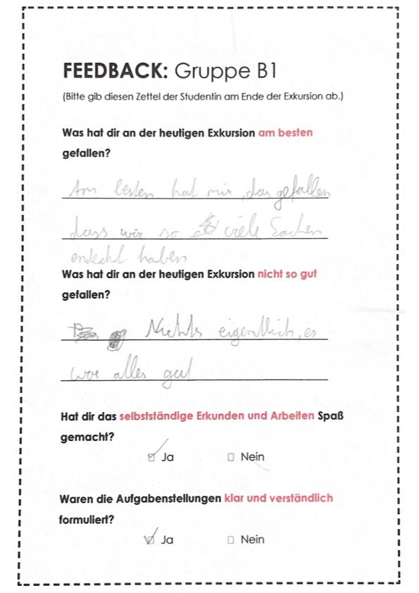
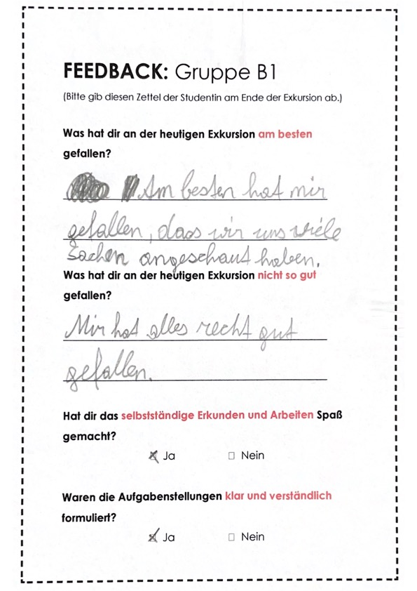
Abbildung 3: Feedback 2 (SuS der 2B, 2024)
Abbildung 4: Feedback 1 (SuS der 2B, 2024)
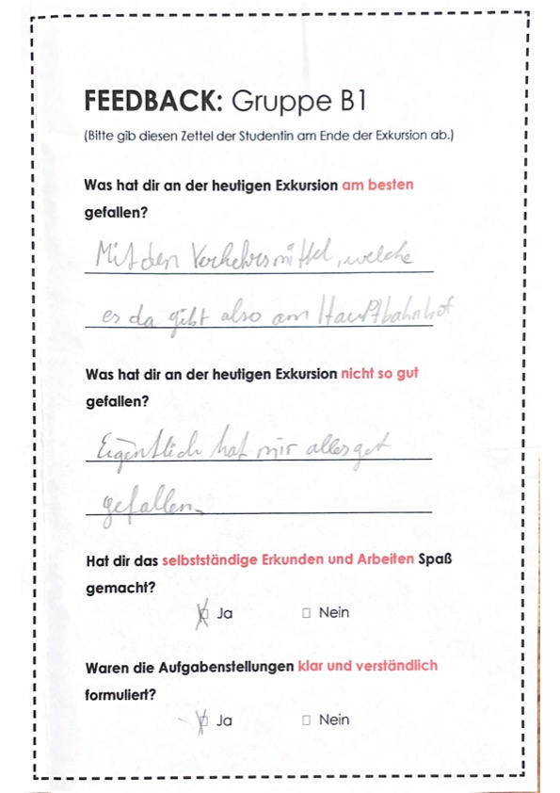
Abbildung 5: Feedback 3 (SuS der 2B, 2024)

Individuelle Selbstreflexion
Ich bin der Meinung, dass die Exkursion eine Chance für die Studierenden darstellt, selbstständig eine kleine Gruppe mit Schülerinnen und Schülern bei einem Lehrausgang zu begleiten, denn diese Möglichkeit gibt es während dem Studium eher selten bis nie. Das ganze Projekt war sehr praxisbezogen und ich denke, dass sich jede Studierende bzw. jeder Studierende davon etwas für die Zukunft mitnehmen kann.

Die einzige Problematik stellt sich bei der Zusammenarbeit zwischen Studierenden aus Linz und Salzburg dar. Der Koordinationsaufwand, welcher durch das gemeinsame Arbeiten an diesem Projekt entsteht, ist sehr hoch. Es ist meiner Ansicht nach einfacher, sich mit einem Kollegen, welcher ebenfalls in Präsenz an der PHDL an der LVA teilnimmt, nach der LVA zusammen-zusetzen und gemeinsam am Projekt zu arbeiten.

Zusammenfassend kann ich jedoch sagen, dass ich zufrieden mit dem Ablauf des Projektes bin. Anfangs war ich etwas nervös und hatte Angst, dass es Probleme bei der Route geben könnte (zB dass uns die Zeit zu knapp wird, oder dass wir einen Bus verpassen könnten). Während der Exkursion war ich immer noch etwas angespannt und sehr fixiert darauf, dass wir gut in der Zeit liegen. Ich konnte nicht so locker sein, wie ich es mir gewünscht hätte. Ich glaube jedoch, dass ich dies gut überspielen konnte und es den Schülerinnen nicht direkt gezeigt habe. Ich denke ebenfalls, dass ich durch diese Erfahrung bei zukünftigen Exkursionen weniger gestresst sein werde, denn im Endeffekt ist sich alles gut ausgegangen und es gab keine Probleme, da wir im Vorhinein die Zeitplanung sehr gut eingeschätzt hatten. Außerdem waren die Schülerinnen sehr kooperativ und motiviert, weshalb die Zusammenarbeit sehr angenehm war.

Anhang

Materialien zu Route 1

1. Station: Hauptbahnhof

- Erkundet den Hauptbahnhof. Welche Geschäfte findet ihr hier? Nennt 4 davon!
1.__________________________________________________
2.__________________________________________________

3.__________________________________________________
4.__________________________________________________

- Seht euch erneut am Hauptbahnhof um. Kreuzt an, welche öffentlichen Verkehrsmittel hier vorhanden sind?
 Zug  Straßenbahn
 Bus  Taxi
 Sonstige: _______________________________________

- Nehmt die App „Guru Maps“ heraus und zeichnet euren Track auf. Navigiert euch nun mithilfe dieser App zur Ziegeleistraße. Wandert die Straße entlang bis zu dem Punkt, an dem sich die Straßen „Ziegeleistraße“ und „Froschberg“ kreuzen. Beobachtet dabei eure Umgebung genau (Gebäude, Straßen, …).

2. Station: Ziegeleistraße

- Besprecht miteinander eure Beobachtungen bezüglich Gebäuden, Straßenverkehr, etc. Fasst die wichtigsten Erkenntnisse zusammen.
__________________________________________________________________________________
__________________________________________________________________________________

__________________________________________________________________________________

__________________________________________________________________________________

Bestimmt, welche(r) Bereich(e) hier im Vordergrund steht/stehen.

 wohnen  arbeiten  versorgen

Begründet eure Antwort in Stichworten:
__________________________________________________________________________________

__________________________________________________________________________________

__________________________________________________________________________________

- Nehmt nun erneut die App „Guru Maps“ zur Hand. Navigiert euch mithilfe der App zum Bauernberg Park (Auf der Gugl). Wir wollen den Wald auf der Bernardisstraße durchqueren.

3. Station: Bauernberg Park

- Schaut euch um und beurteilt, wie das menschliche Handeln die Flora und Fauna dieses Waldes im Laufe der Zeit beeinflusst hat. Welche Spuren menschlicher Aktivität könnt ihr erkennen? Nennt mindestens 3!
__________________________________________________________________________________
__________________________________________________________________________________

__________________________________________________________________________________

__________________________________________________________________________________

- Nehmt nun euer Smartphone heraus und macht Fotos. Diese Fotos sollen dann später auf die Seite „Fotodokumentation“ eingeklebt werden.

- Nehmt die App „Guru Maps“ zur Hand. Navigiert euch mithilfe dieser App selbstständig zum Botanischen Garten.

4. Station: Botanischer Garten

- Analysiert die Bedeutung des Botanischen Gartens für die Bevölkerung. Welchen Nutzen könnte er haben?

__________________________________________________________________________________
__________________________________________________________________________________

__________________________________________________________________________________

__________________________________________________________________________________

- Recherchiert die Öffnungszeiten des Botanischen Gartens für Jänner und September!

Monat | Freilandanlagen | Gewächshäuser
Jänner | ___ bis ___ Uhr | ___ bis ___ Uhr
September | ___ bis ___ Uhr | ___ bis ___ Uhr

- Nehmt nun die App „VOR AnachB“ zur Hand. Wir steigen bei der Bushaltestelle „Botanischer Garten“ ein und bei der Bushaltestelle „Linz/Donau Freinberg“ aus. Findet die passende Busverbindung.

5. Station: Morgentau Garten

- Geht den Fritz-Lach-Weg entlang und werft einen Blick auf den Morgentau Garten Freinberg. Beschreibt, was ihr hier beobachten könnt.

__________________________________________________________________________________
__________________________________________________________________________________

__________________________________________________________________________________

__________________________________________________________________________________

- Nehmt nun euer Smartphone heraus und macht Fotos. Diese Fotos sollen dann später auf die Seite „Fotodokumentation“ eingeklebt werden.

- Nehmt die App „Guru Maps“ zur Hand. Navigiert euch mithilfe dieser App selbstständig und zu Fuß zurück
zur Bushalltestelle „Botanischer Garten“.

Zwischenstopp:
Bushaltestelle „Botanischer Garten“

- Nehmt ein letztes Mal die App „VOR AnachB“ zur Hand. Wir wollen direkt mit dem Bus zum Hauptbahn-hof gelangen. Findet die passende Verbindung.

6. Station: Hauptbahnhof

- Vergleicht die beiden Apps, welche ihr verwendet habt. Welche war für euch leichter zu bedienen?

 Guru Maps  VOR AnachB

Begründung: _____________________________________________________________________

- Nennt eure Lieblingsstation und begründet eure Wahl.

Station: ___________________________________________________________________________
Begründung: _____________________________________________________________________

Fotodokumentation:
Klebt hier die Fotos ein, welche ihr während der Exkursion gemacht habt. Beschriftet diese mit dem Ort, an dem die Fotos gemacht wurden.

Ort: _____________________________________

Ort: _____________________________________

Ort: _____________________________________

Ort: _____________________________________

FEEDBACK: Gruppe B1
(Bitte gib diesen Zettel der Studentin am Ende der Exkursion ab.)

Was hat dir an der heutigen Exkursion am besten gefallen?

______________________________________________________________________________________

______________________________________________________________________________________

Was hat dir an der heutigen Exkursion nicht so gut gefallen?
______________________________________________________________________________________

______________________________________________________________________________________

Hat dir das selbstständige Erkunden und Arbeiten Spaß gemacht?

 Ja  Nein

Waren die Aufgabenstellungen klar und verständlich formuliert?

 Ja  Nein

Materialien zu Route 2
1. Station: Hauptbahnhof

- Erkundet den Hauptbahnhof. Welche Geschäfte findet ihr hier? Nennt 4 davon!
__________________________________________________
__________________________________________________

- Seht euch erneut am Hauptbahnhof um. Welche öffent-lichen Verkehrsmittel sind hier vorhanden? Kreuzt an!
 Zug  Straßenbahn
 Bus  Taxi
 Sonstige: _______________________________________

- Nehmt die App „VOR AnachB“ zur Hand. Findet heraus welche Busverbindung sich am besten eignet um zum „Morgentau Garten Freinberg“ zu kommen?
Gewählte Buslinie: ______________

2. Station „Bushaltestelle“

Schaut euch um. Ermittelt den Namen der Bushaltestelle, bei der wir ausgestiegen sind?

______________________________________________________

- Navigiert mithilfe der App „Guru Maps“ von der Bushaltestelle zum „Morgentau Garten Freinberg“. ACHTUNG! Es gibt auch einen Morgentau Garten Aloisianum. Verwechslungsgefahr!

3. Station: Morgentau Garten

- Geht den Fritz-Lach-Weg entlang. Stoppt an einer Stelle, wo ihr den Garten gut seht, und werft einen Blick auf den „Morgentau Garten Freinberg“. Beschreibt hier eure Beobachtungen:

__________________________________________________
__________________________________________________

__________________________________________________

__________________________________________________

- Nehmt nun euer Smartphone heraus und macht Fotos. Diese Fotos sollen dann später auf die Seite „Fotodokumentation“ eingeklebt werden.

- Nehmt die App „Guru Maps“ zur Hand. Navigiert über den Fritz-Lach-Weg zum Botanischen Garten.

4. Station: Botanischer Garten

- Analysiert die Bedeutung des Botanischen Gartens für die Bevölkerung. Welchen Nutzen könnte er haben?

__________________________________________________________________________________
__________________________________________________________________________________

- Recherchiert die Öffnungszeiten des Botanischen Gartens für Jänner und September!

Monat | Freilandanlagen | Gewächshäuser
Jänner | ___ bis ___ Uhr | ___ bis ___ Uhr
September | ___ bis ___ Uhr | ___ bis ___ Uhr

- Navigiert mit der dafür geeigneten App vom Botanischen Garten zum Bauernberg Park.

5. Station: Bauernberg Park

- Überlegt gemeinsam: Wie hat das menschliche Handeln die Flora und Fauna dieses Waldes im Laufe der Zeit beeinflusst? Welche Spuren menschlicher Aktivität könnt ihr erkennen? Nennt mindestens 3!
__________________________________________________________________________________
__________________________________________________________________________________

- Nehmt nun euer Smartphone heraus und macht Fotos. Diese Fotos sollen dann später auf die Seite „Fotodokumentation“ eingeklebt werden.

- Navigiert mithilfe der dafür geeigneten App zu dem Punkt, an dem sich die Straßen „Ziegeleistraße“ und „Froschberg“ kreuzen. Beobachtet dabei eure Umgebung genau. (Gebäude, Straßenverkehr, etc.)

- Besprecht in der Gruppe eure Beobachtungen bezüglich Gebäude, Straßenverkehr, etc. Notiert die wichtigsten Erkenntnisse:

__________________________________________________________________________________
__________________________________________________________________________________

- Bestimmt, welche(r) Bereich(e) hier im Vordergrund steht/stehen.

 wohnen  arbeiten  versorgen

Begründet eure Antwort in Stichworten:
__________________________________________________________________________________

__________________________________________________________________________________
- Navigiere mithilfe der dafür geeigneten App zurück zum Hauptbahnhof
6. Station: Hauptbahnhof

- Vergleiche die beiden Apps, die ihr verwendet habt. Welche war für dich leichter zu bedienen? Begründe deine Entscheidung.

 Guru Maps  VOR AnachB

Begründung: _____________________________________________________________________

- Nenne deine Lieblingsstation und begründe deine Wahl.

Station: ___________________________________________________________________________
Begründung: _____________________________________________________________________

Fotodokumentation:
Klebt hier die Fotos ein, welche ihr während der Exkursion gemacht habt. Beschriftet diese mit dem Ort, an dem die Fotos gemacht wurden.

Ort: _____________________________________

Ort: _____________________________________

Ort: _____________________________________

Ort: _____________________________________

